Федеральное государственное образовательное бюджетное учреждение

высшего образования «Финансовый университет при Правительстве

Российской Федерации»

Отчёт по дисциплине «Операционные системы»

Практическая работа №1

Выполнил студент

группы 2ПКС-5118

Войко В.Е.

Преподаватель: Володин С.М.

Москва 2019

**Цель работы:** приобрести опыт установки современной операционной системы Windows. Ознакомиться на практике с основными группами программ, входящих в системное программное обеспечение.

**Цель работы:**

Аппаратная часть: персональный компьютер с 64-разрядным процессором

Программная часть: программа Oracle VM VirtualBox, установочный образ диска с ОС Windows 7 Home Basic x64, текстовый процессор Microsoft Word

**Ход работы:**

1. Запускаем программу Oracle VM VirtualBox
2. Создаём новую виртуальную машину
3. В диалоговом окне указываем имя виртуальной машины, тип операционной системы

Тип: Microsoft Windows

Версия: Windows 7 (64-bit)

1. Настраиваем виртуальную машину, задавая следующие параметры:

* Видеопамять – 64 Мб
* 3D ускорение – включено
* Оперативная память – 512 Мб
* Аудио адаптер – выключен
* Сетевой адаптер – выключен

1. Добавляем установочный диск Windows
2. Запускам виртуальную машину и устанавливаем Windows с установочного диска
3. Ждём окончания установки, после чего происходит перезагрузка и запускается ОС Windows

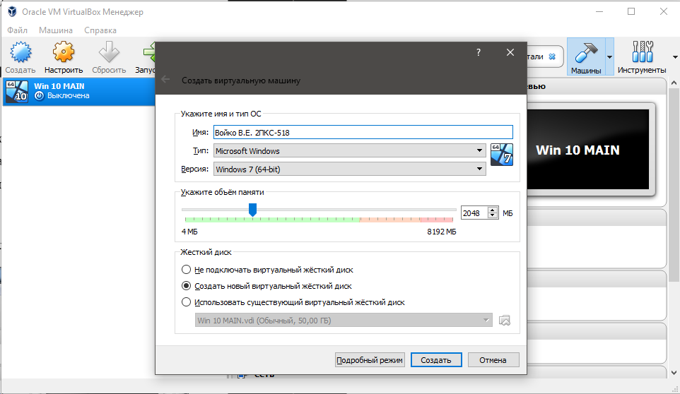

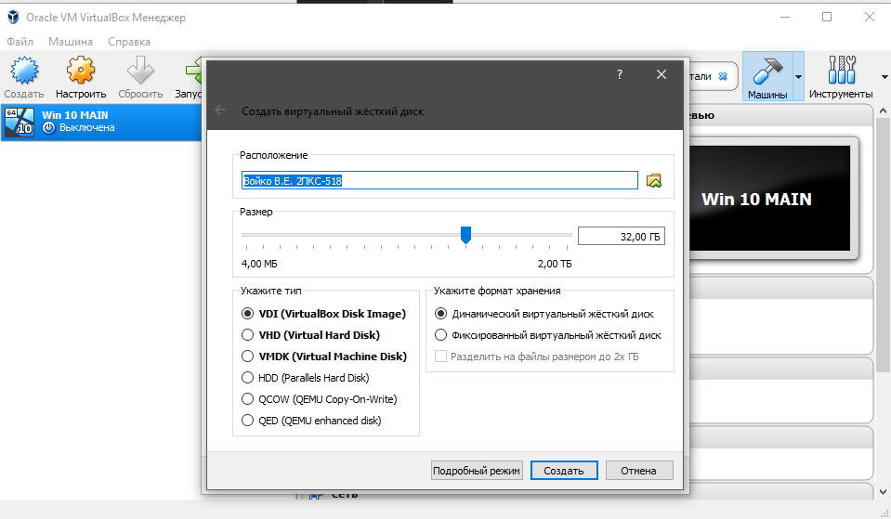

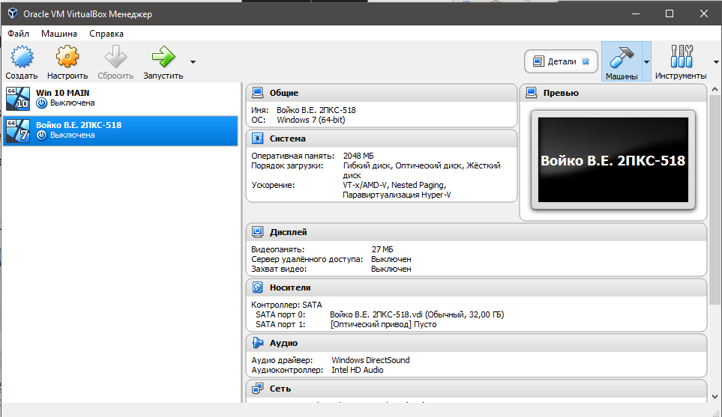

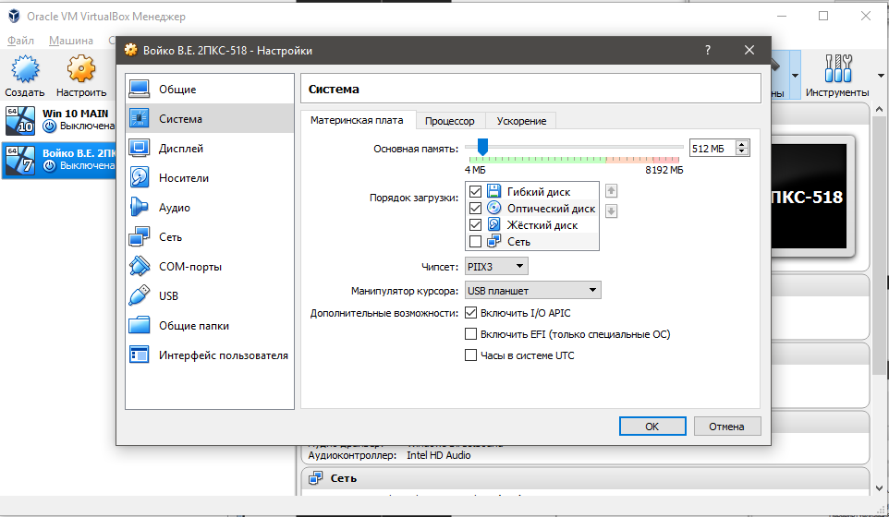

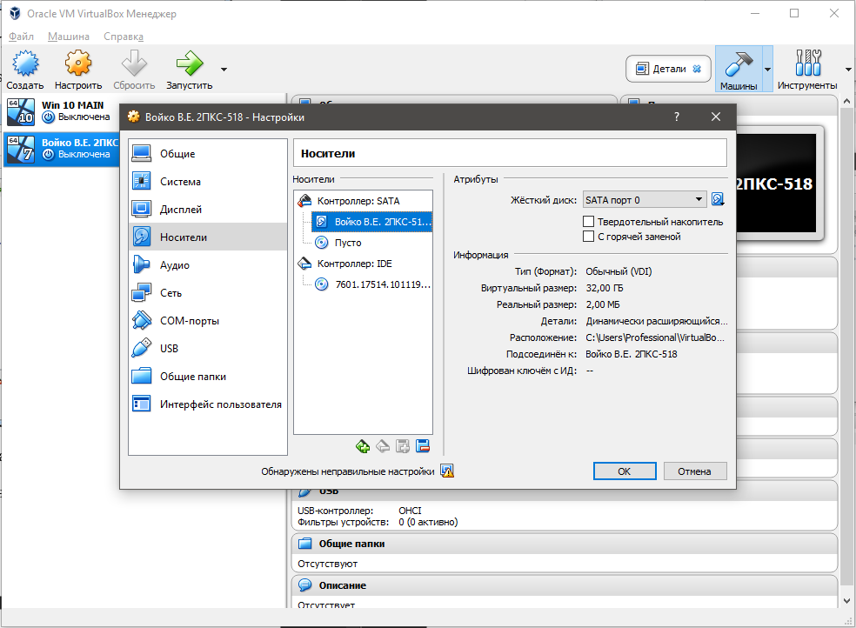

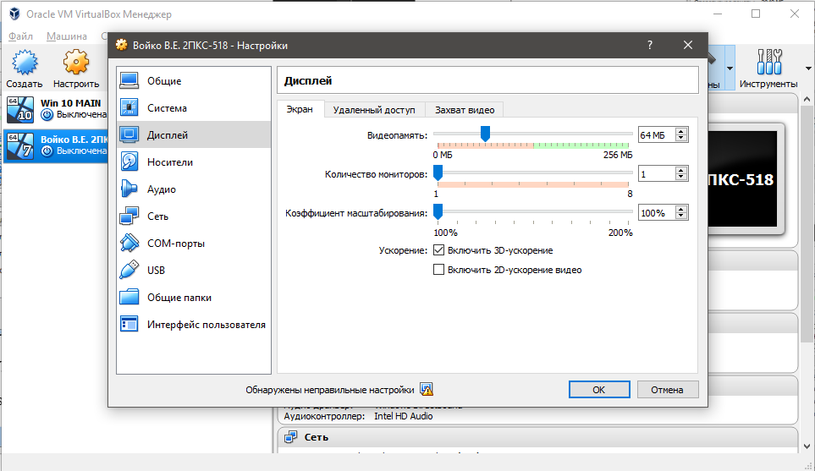

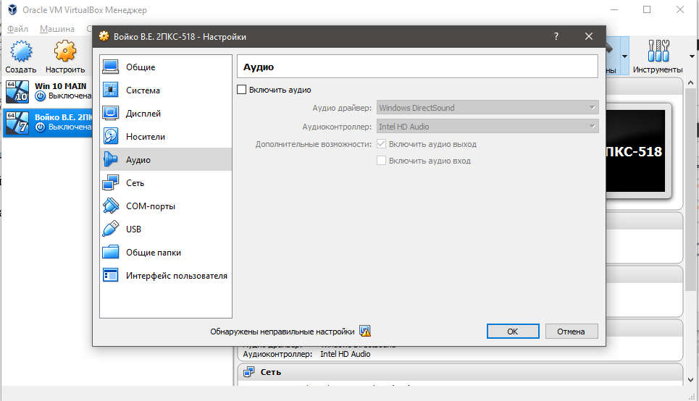

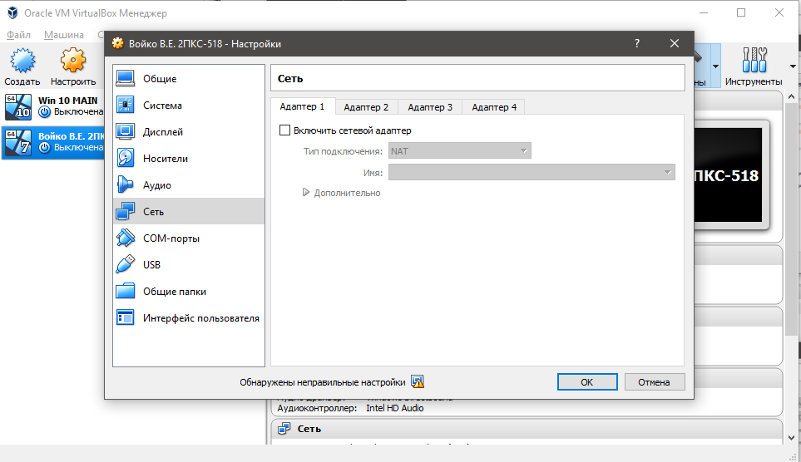

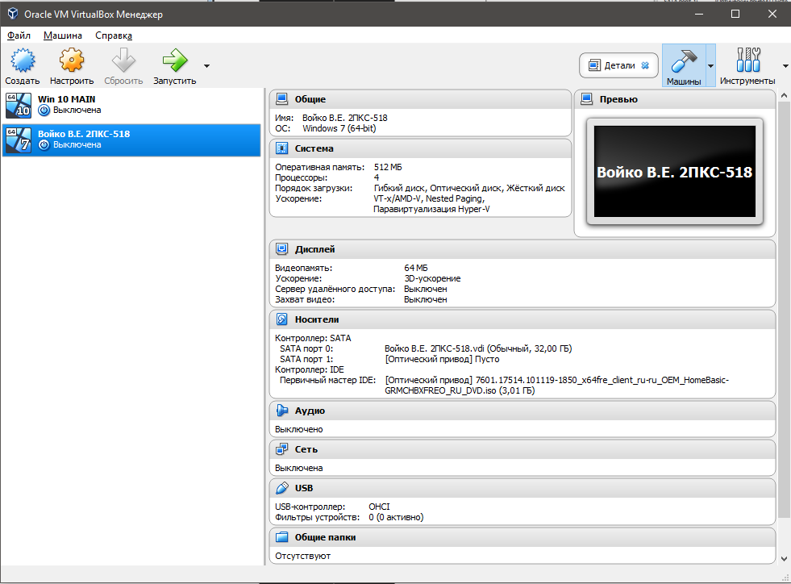

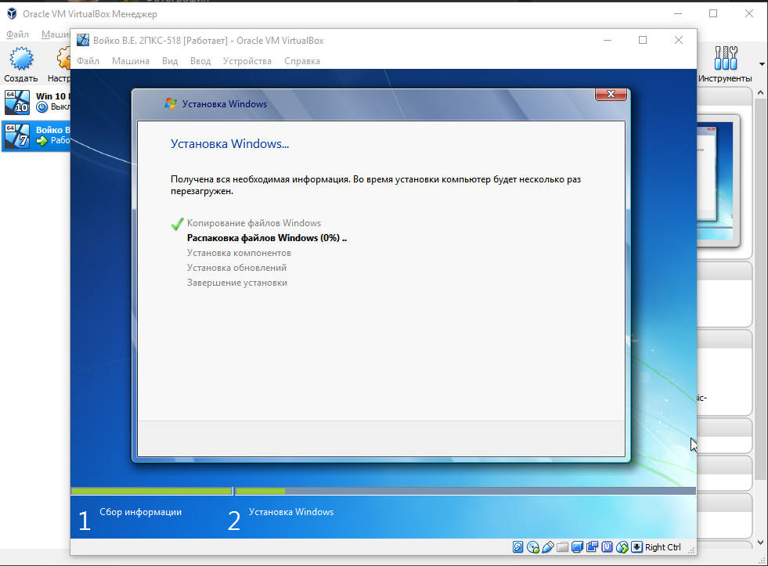

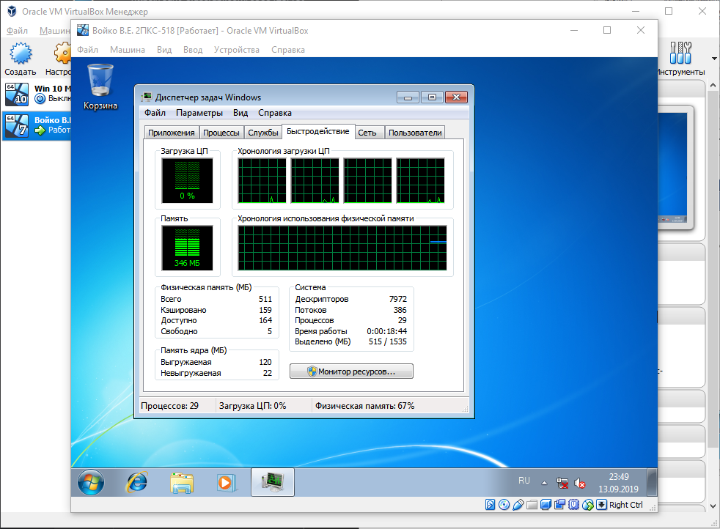

Ответы на контрольные вопросы:

1. Что такое операционная система?

Операционная система (ОС) – программа, которая обеспечивает возможность рационального использования оборудования компьютера, удобным для пользователя способом.

1. Перечислите основные функции операционных систем:

Управление устройствами компьютера (ресурсами)

Управление процессами, то есть выполнение программ и их взаимодействие с устройствами компьютера

Управление доступом к данным на носителях (жесткий диск, твердотельный накопитель, компакт-диск и т.д.) с помощью файловой системы.

Ведение файловой структуры

Пользовательский интерфейс или UI (зависит от ОС и её типа)

1. Перечислите основные версии операционных систем семейства Windows:

* MS-DOS
* Windows 1.0 – Windows 3.11
* Windows 95/98/98SE
* Windows NT 3.1 – 4.0
* Windows ME
* Windows 2000
* Windows XP
* Windows Vista
* Windows 7
* Windows 8 – 8.1
* Windows 10
* Windows Server (существует много версий)

1. Расскажите об отличиях устанавливаемой версии ОС Windows от других операционных систем Windows:

На данный момент Windows 7 является устаревшей ОС, и более не поддерживается компанией Microsoft. Но по сравнению с предыдущими версиями здесь появился новый пользовательский интерфейс, обновленное ядро и улучшенная оптимизация, по сравнению с ОС Windows Vista.

1. Перечислите основные утилиты установленной операционной системы Windows:

Paint, калькулятор, ножницы, записки, блокнот, WordPad, командная строка.